

UNIVERSIDADE DO SUL DE SANTA CATARINA

autor DO PROJETO DE TESE

título DO PROJETO DE TESE:

subtítulo DO PROJETO DE TESE

Cidade da biblioteca onde se deposita o projeto de tese

Ano do depósito do projeto de tese



UNIVERSIDADE DO SUL DE SANTA CATARINA

autor DO PROJETO DE TESE

título DO PROJETO DE TESE:

subtítulo DO PROJETO DE TESE

Projeto de tese apresentado ao Curso de Doutorado em Ciências da Linguagem da Universidade do Sul de Santa Catarina como requisito parcial à obtenção do título de Doutor em Ciências da Linguagem.

Prof. Dr. Nome do Professor (Orientador)

Prof. Dr. Nome do Professor (Coorientador)

Cidade da instituição onde se entrega o trabalho

Ano do depósito do projeto de tese

resumo

Texto do resumo.

Palavras-chave: Palavra 1. Palavra 2. Palavra 3.

lista de ilustrações

Figura 1 – Matriz de fragmentação do conhecimento 9

lista de gráficos

Gráfico 1 – Percentual de analfabetismo por regiões do Brasil em 2009 10

lista de tabelas

Tabela 1 – Opiniões dos moradores da cidade “X” sobre a legalização do aborto 10

sumário

1 introdução 8

1.1 seção secundária 8

1.1.1 Seção terciária 8

1.1.1.1 Seção quaternária 8

1.1.1.1.1 Seção quinária 8

2 Título do primeiro capítulo 11

3 Título do segundo capítulo 12

4 Título do terceiro capítulo 13

REFERÊNCIAS 14

ANEXOS 15

ANEXO A – Título do Anexo A 16

ANEXO B – Título do Anexo B 17

# introdução

Texto.

## seção secundária

Texto.

### Seção terciária

Texto.

#### Seção quaternária

Texto.

##### Seção quinária

Texto.

Como inserir **citação longa**? Digite o texto no estilo ‘2 Citação Longa’.

A generalização naturalística ocorre quando atores externos atribuem coerência entre os resultados obtidos pelo pesquisador e as suas realidades particulares. Portanto, a generalização ocorre de caso particular para outro caso particular e, dessa forma, *ad infinitum*, para todos os casos assemelhados. (RAUEN, 2006, p. 29, itálico no original).

Como inserir uma **lista**? Siga os seguintes procedimentos:

1. Digite o primeiro item no estilo ‘1 Texto’. Comece com ‘a) ’ a + fechar parênteses + espaço. Termine o item com ponto e vírgula e tecle ‘Enter’;
2. Digite o texto nos demais itens terminando com ponto e vírgula exceto o último item que deve ser terminado com ponto;
3. Ao teclar ‘enter’ no último item, vá à galeria de estilos e clique na opção ‘1 Texto’. O texto voltará a ser formatado no estilo de texto de parágrafo.

Como inserir uma **nota de rodapé**? Escolha a opção ‘Inserir Nota de Rodapé’ – AB[1] na aba ‘Referências’ do menu superior do Word.

Como inserir uma **ilustração**? Digite o título da ilustração no estilo ‘Legenda’. Isso é fundamental para o Word gerar a lista de ilustrações nas páginas pré-textuais. Você acessa esse estilo clicando na opção ‘Inserir Legenda’ da aba ‘Referências’ do menu superior do Word. No rótulo, escolha a opção ‘ilustração’. Veja-se o exemplo.

Apresentamos, a seguir, uma adaptação da matriz de fragmentação do conhecimento de Weil, D’Ambrósio e Crema (1993, p. 17):

Figura 1 – Matriz de fragmentação do conhecimento

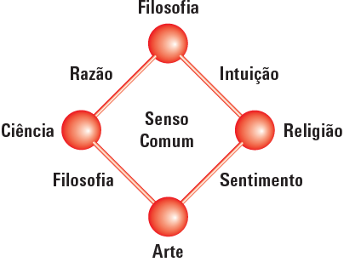

Fonte: Adaptado de Weil, D’Ambrósio e Crema, 1993, p. 17.

Como inserir um **gráfico**? Digite o título da ilustração no estilo ‘Legenda’. Você acessa esse estilo clicando na opção ‘Inserir Legenda’ da aba ‘Referências’ do menu superior do Word. No rótulo, escolha a opção ‘gráfico’. Veja-se o exemplo:

Segue o percentual de analfabetismo por regiões do Brasil em 2009:

Gráfico 1 – Percentual de analfabetismo por regiões do Brasil em 2009

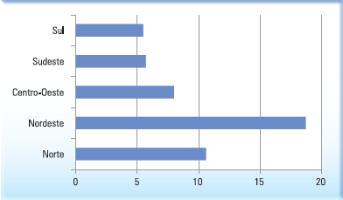

Fonte: Almanaque Abril (2011, p. 654).

Como inserir uma **tabela**? Digite o título da ilustração no estilo ‘Legenda’. Você acessa esse estilo clicando na opção ‘Inserir Legenda’ da aba ‘Referências’ do menu superior do Word. No rótulo, escolha a opção ‘tabela’. Veja-se o exemplo:

Os resultados da pesquisa podem ser observados na seguinte tabela:

Tabela 1 – Opiniões dos moradores da cidade “X” sobre a legalização do aborto

|  |  |  |
| --- | --- | --- |
| Opiniões sobre a legalização do aborto | Sexo | |
| Masculino | Feminino |
| Favorável | 15 | 5 |
| Desfavorável | 10 | 20 |

Fonte: Rauen (2006, p. 155).

Como inserir uma **fórmula**? Veja-se o exemplo:

O valor do *qui-quadrado* é calculado com a seguinte fórmula:



tal que:

*χ2* = qui-quadrado

*fo* = frequência observada

*fe* = frequência esperada

# Título do primeiro capítulo

Texto.

# Título do segundo capítulo

Texto.

# Título do terceiro capítulo

Texto.

REFERÊNCIAS

Texto da primeira referência.

ANEXOS

ANEXO A – Título do Anexo A

Texto.

ANEXO B – Título do Anexo B

Texto.

1. Exemplo de um texto em nota de rodapé.